БАЯНЗҮРХ ДҮҮРГИЙН 30 ДУГААР ХОРООНЫ НИЙТИЙН ЭЗЭМШЛИЙН ГУДАМЖ ТАЛБАЙД
ГЭРЭЛТҮҮЛЭГ ТӨЛӨВЛӨХ БАЙРШЛЫН СУДАЛГАА

2024 оны 05 дүгээр сарын 01 Улаанбаатар хот
№ | Хороо | Баршил | Гэрэлтүүлгийн тоо /ш/ | Трассын урт /м/ | Тэжээл авах цэг  /ашиглагч байгуулагын санал болгосноор/ | Тайлбар
5 | 30 | Баянзүрх дүүргийн 30 дугаар хорооны Гэрэлтүүлгийн ажил | 39 | 1090 |  | Гэрэлтүүлэг, гэрэлтүүлгийн шон байхгүй.

Баянзүрх дүүргийн 30 дугаар хороо, Гэрэлтүүлгийн ажил
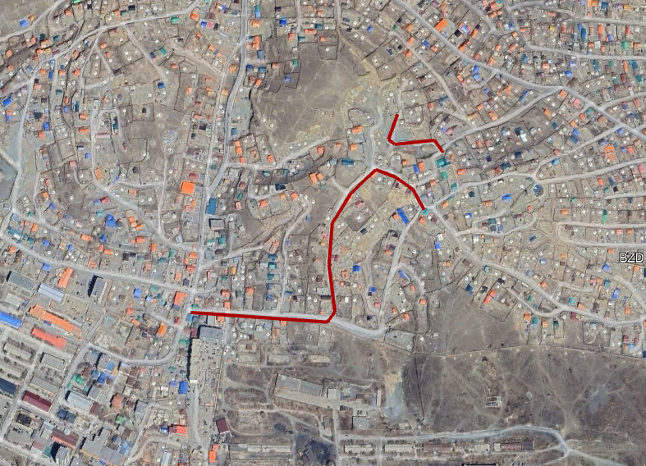
1. | Баянзүрх дүүргийн 30 дугаар хороо Гэр хорооллын гудамжны гэрэлтүүлгийн ажил | Гэр хорооллын гэрэлтүүлэг | 39 ш

